Załącznik nr 13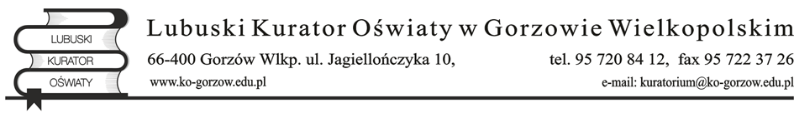
Szanowna/y Pan/i

Imię i nazwisko

Marszałka, Starosty, Prezydenta, Burmistrza, Wójta

ul. adres
00-000 xxxxxxxxxxx

Znak: KO.II.5535.xx.20xx.xx Gorzów Wielkopolski, ………… 2021 r.
Sprawa: ocena pracy dyrektora szkoły/placówki

Na podstawie art 6a ust. 6 ustawy z dnia 26 stycznia 1982 r. – Karta Nauczyciela (Dz. U.
z 2019 r. poz. 2215, z późn. zm.), w związku z zakończeniem dokonywania oceny pracy

Pani/Pana*.... .
(imię i nazwisko)
dyrektora
(nazwa szkoły/placówki)

w załączeniu przesyłam propozycję porozumienia w przedmiotowej sprawie.
Po zaakceptowaniu proszę o odesłanie jednego egzemplarza do Kuratorium Oświaty
w Gorzowie Wielkopolskim.

* Wpisać właściwe.

